**Инструкция для GPS-трекера Wise RX01**

Благодарим вас за покупку этого трекера.

Пожалуйста, внимательно прочитайте инструкцию перед использованием.

Производитель оставляет за собой право изменять характеристики устройства без уведомления пользователя.

Это устройство содержит литий-ионную батарею, пожалуйста, утилизируйте ее должным образом для защиты окружающей среды.

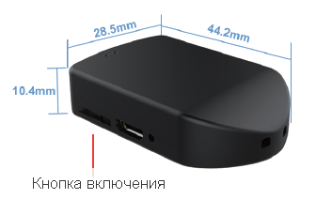Размер устройства: 44.2*28.5*10.4 мм

Кнопка включения/выключения: включает питание

Красный свет: индикатор включения / выключения

**Примечание**: этот трекер поддерживает только GSM, поэтому, пожалуйста, приобретите Nano Sim-карту или трафик-карту, которая поддерживает сигнал 2G GPRS с включенным интернет-трафиком не менее 30 Мб ежемесячно. ЗАРАНЕЕ СНИМИТЕ ПИН-КОД! В некоторых странах или регионах, перед использованием этого прибора, есть потребность связаться с оператором связи для установки APN.

**Как включить / выключить трекер**

С помощью отвертки из комплекта снимите крышку трекера и установите сим-карту. При этом устройство должно быть выключено.

**Включение:** длительное нажатие кнопки питания до 5 секунд, красный свет мигает, чтобы указать включение питания (при включении загориться красный индикатор , при выключении погаснет).

**Выключение:** длительное нажатие кнопки питания в течение 10 секунд красный индикатор мигает, чтобы указать на отключение питания. (В выключенном состоянии нажмите кнопку питания, красный свет не будет реагировать).

**Примечание:**

1. Вставить Nano Sim-карту или трафик-карту перед включением устройства,

в противном случае Sim-карта не будет считываться.

2. Перед использованием устройства зарядите аккумулятор устройства, пожалуйста не менее 2 часов.

**Начало использования:**

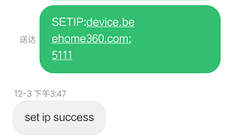Если дата выпуска трекера до 25.12.2019 г., произведите следующую настройку:

Со смартфона администратора на сим-карту, которая находится в трекере (трекер должен быть включен и с рабочим интернет-трафиком), отправить СМС:

*SETIP:device.beehome360.com:5111*

В ответ придет подтверждение успешной настройки.

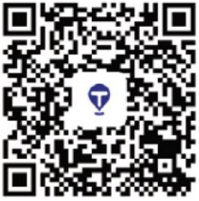Затем установить приложение Traxbean на смартфон админитратора (того, кто будет управлять аккаунтом) через Play Market/ App Store или скачать по коду:

**Регистрация:**

Трекер может быть зарегистрирован с помощью вашего мобильного телефона или электронной почты. Введите код подтверждения, который получите на почту или телефон.

1. 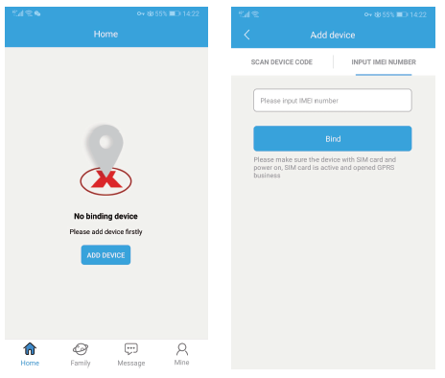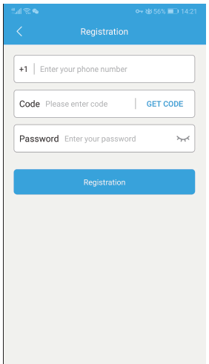Нажмите кнопку "Добавить устройство" на главной странице.
2. Идентификатор устройства введите (10 цифр) для добавления устройства или отсканируйте код
3. Информация об устройстве можете изменять после установки устройства.
4. Нажмите на QR-код в правом верхнем углу, чтобы поделиться доступом с другими пользователями.

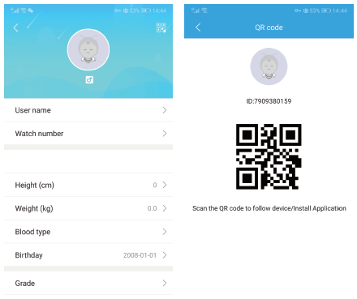

5. Геопозиционирование в реальном времени: Нажмите, на карту, чтобы узнать местоположение устройства.

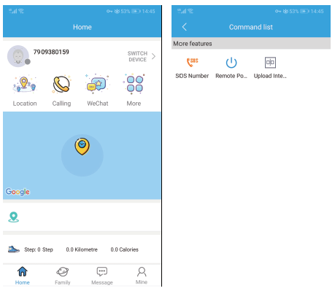

5.2 В меню дополнительные функции:

- удаленное выключение: Нажмите, чтобы отправить на устройство команду выключения

- интервал загрузки: Нажмите, чтобы перейти на страницу настройки интервала опроса трекера

5.3 коммутационное устройство Нажмите для перехода на страницу списка добавленных трекеров (вы можете переключать устройства, добавлять устройства, отключать устройства, и т.д.)

5.4 изменение информации об устройстве: щелкните аватар устройства, чтобы войти в информационный интерфейс устройства для изменения информации об устройстве.

5.5 расположение Нажмите на карту, чтобы перейти на страницу местоположения.

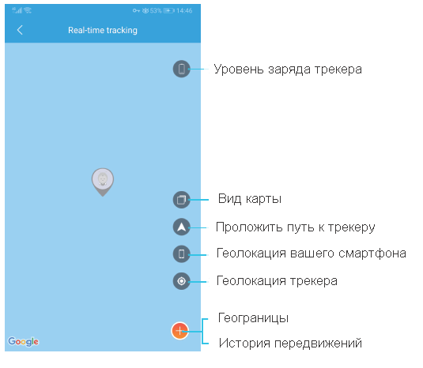

5.6.1 Состояние Устройства: В верхней правой части отображается состояние устройства.

5.6.2 спутниковая карта: Нажмите первую кнопку в правом нижнем углу, чтобы переключиться на спутниковую карту.

5.6.3 выбор карты Нажмите вторую кнопку в правом нижнем углу, чтобы выбрать карту.

5.6.4 Показать / Скрыть Местоположение Телефона: Нажмите третью кнопку в правом нижнем углу, чтобы показать / скрыть местоположение телефона.

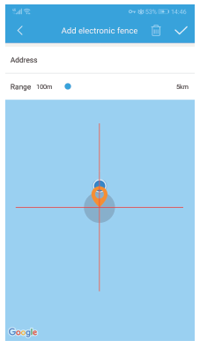5.6.5 немедленное позиционирование: Нажмите четвертую кнопку в правом нижнем углу, чтобы отправить команда немедленного позиционирования.

5.6.7 электронный забор: Нажмите кнопку"+", чтобы войти в интерфейс гео-ограждения.

5.6.8 история передвижений: Нажмите кнопку"+", чтобы войти в исторический трек

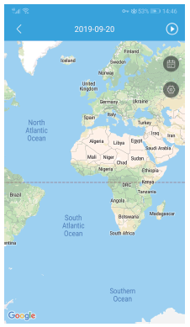

6. Семейный круг: Может отображать всех пользователей, привязанных к текущему устройству

7. Сообщение: Может отображать текущие уведомления о сообщениях устройства.

8. Домашняя страница: Информация о пользователе (может быть изменена)

9. Выйти из системы: Нажмите на аватар пользователя на странице "Мой", чтобы переключать учетные записи и выходить из системы.

**Руководство по настройке с помощью SMS** (в случае необходимости).

**Установка APN:** В режиме загрузки отправьте текстовые сообщения с помощью мобильного телефона, в формате: "pw, 123456, apn, x, username, password, mccmnc#", такой как "pw, 123456, apn, cmnet, rr, 123456, 46000#", отправьте его на SIM-карту в локатор, а затем на мобильный телефон придет СМС- обратная связь " apn:cmnet; пользователь: rr; пароль: 123456;userdata:46000", что означает успешную установку APN.

Руководство по установке SMS

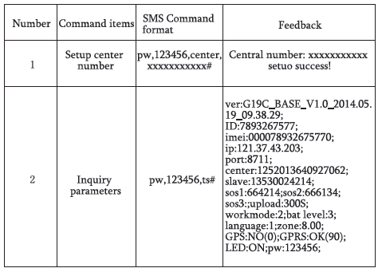

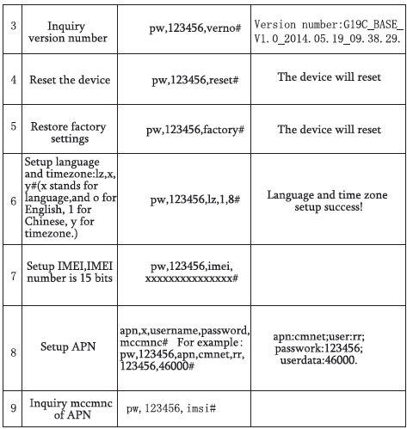

**Примечание:** вышеуказанные команды могут быть отправлены на устройство только с телефона АДМИНИСТРАТОРА!.